**Soroptimist kirjelogo v3Rapport fra SI Rumæniens 20 års jubilæum den 12. – 15. september 2019**

Gerda Højgaard, SI Herning og Anne-Grete Cobley, SI Birkerød - begge medlemmer af arbejdsgruppen for unionsprojektet ’Teenage Mødre i Rumænien’ - deltog i SI Rumæniens 20 års jubilæum i Cluj-Napoca i det nordvestlige Rumænien den 12.-15. september 2019. På trods af store afstande og besværlige rejser deltog medlemmer fra 6 af de 7 rumænske klubber. Desuden deltog to soroptimister fra Tyskland, en fra Grækenland og en fra Israel.

Program

Det officielle program omfattede besøg på et dag- og døgncenter for fysisk og psykisk handicappede børn. De store børn på centeret har modtaget seksualundervisning som led i projekt ’Teenage Mødre’. Der er fokus på vejledning om prævention, og teenagepigerne får udleveret p-piller. Vi oplevede stort engagement og kærlighed til børnene fra personalets side i stærk kontrast til de børnehjem, vi så billeder af lige efter kommunistregimets ophør.

Vi besøgte et dagcenter for pensionister, hvor der var tilbud om fysioterapi, samt gratis sprogkurser, dansegrupper, litteraturgrupper, it mm. Flere af soroptimsterne arbejder frivilligt her.

I en landsby besøgte vi et center for traditionel kultur, gamle håndværk, broderi- og vævemetoder mm. Også her udfører soroptimister frivilligt arbejde.

Selve unionsjubilæet blev markeret med mundtlige rapporter fra alle de hidtidige unionspræsidenter, som fortalte om de vigtigste projekter og resultater i deres præsidentperiode. Der var taler, hvor et gennemgående tema var taknemmelighed over for danske soroptimister. Gerda Højgaard, som har været med til at chartre de fleste af klubberne i Rumænien, holdt en varm og personlig tale til de rumænske soroptimister. Anne-Grete Cobley overbragte en hilsen fra den danske union og overrakte SID’s pengegave. Der var en fin jubilæumsmiddag, som sluttede med festlig musik og traditionel rumænsk fællesdans.

Jubilæumsarrangementet inkluderede en guidet byvandring i den gamle del af Cluj samt specielt for de danske og tyske gæster en halv dag på en udendørs festival med fokus på landbrugsprodukter - en rigtig familiebegivenhed med mange aktiviteter for børn.

Status for det fælles unionsprojekt ’Teenage Mødre’:

Under besøget blev vi opdateret på projekt Teenage Mødre. De rumænske klubber har gennemført den første del af projektet med sexualundervisning og undervisning om unge mødres rettigheder på mange skoler og institutioner. De er nået ud til ca. 2.000 unge, hvilket er mere end målsætningen for projektet. De unge har været meget interesserede, da sexualundervisning ikke er en del af skolernes undervisningsplaner. Generelt har også lærere, øvrigt personale og skoleledelse taget godt imod projektet.

Den anden del af projektet er netop startet ved skoleårets begyndelse pr. 1. september 2019. De 3 udvalgte teenagemødre er alle vendt tilbage til skolen. De har fået mentorer blandt klubbernes medlemmer. Mentorerne følger mødrene tæt. En NGO, som soroptimisterne samarbejder med, yder gratis psykologhjælp og ekstraundervisning.

Fra dansk side har vi bedt om en evaluering af opstarten på projektfase 2, inden udløbet af de første 6 måneder, som SID foreløbig har sendt penge til. Derefter skulle FU kunne nå at tage stilling til det videre projektforløb og overførsel af næste rate, uden at der opstår et slip i støtten.

Sammenfatning

Under hele besøget var der stor opmærksomhed om de danske soroptimister. Der blev gang på gang udtrykt taknemmelighed for den danske hjælp og støtte – ikke mindst opbakningen fra Rumæniensgruppen i Region 2. Rumæniensgruppen har sammen med de kommende soroptimister i Craiova startet soroptimismen i Rumænien, og har kontinuerligt ydet moralsk og økonomisk støtte til klubberne og deres projekter.

Det har været en stor personlig oplevelse at repræsentere SID ved unionsjubilæet i Rumænien og at mærke den store gæstfrihed og glæde over relationerne til de danske soroptimister. Soroptimisterne i Rumænien har mange udfordringer både individuelt, som organisation og i relation til samfundsudviklingen. De giver udtryk for, at opmærksomheden og støtten fra Danmark giver dem energi og mod til at tackle disse udfordringer. Det er min opfattelse, at det er afgørende, at SID som mentorunion fortsætter sin støtte til SIR.

25.9.2019/Anne-Grete Cobley

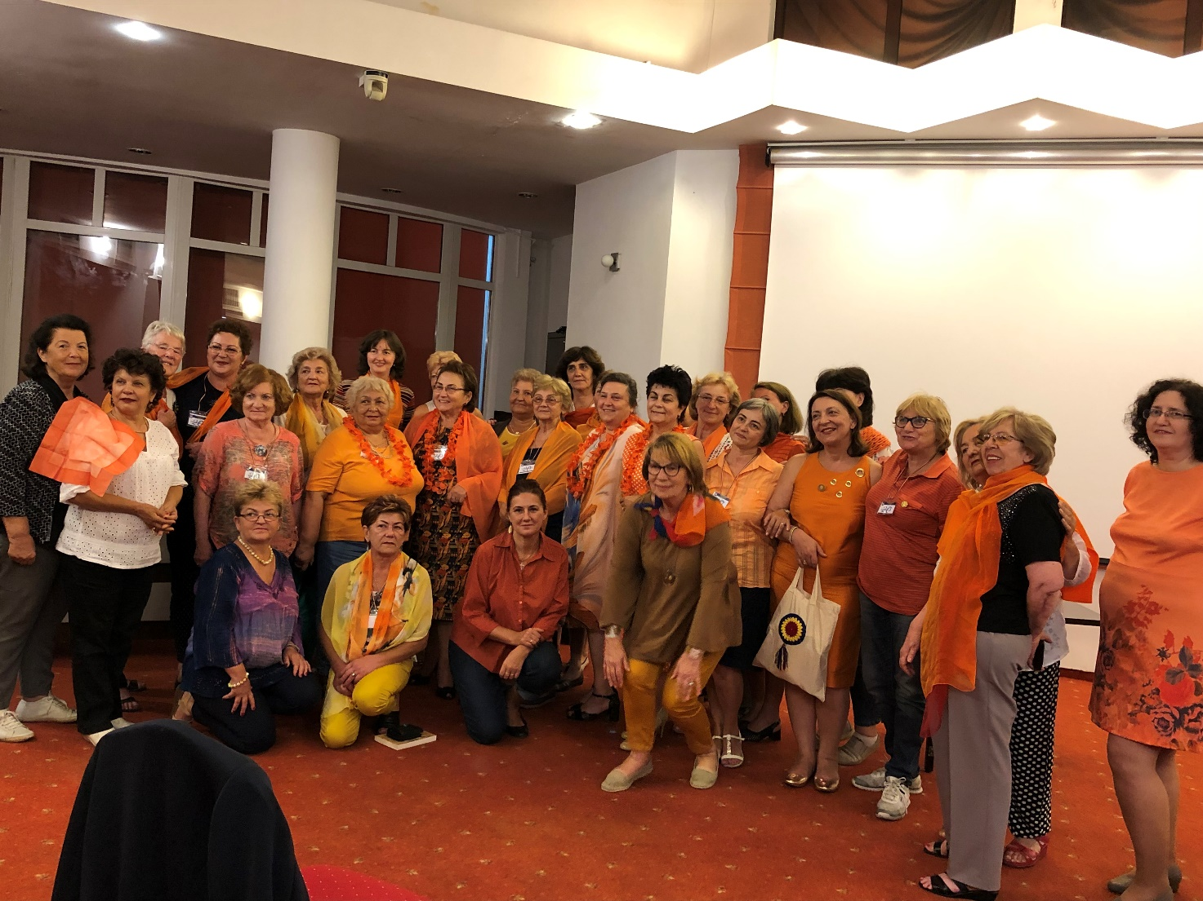

*Rumænske soroptimister forbereder ’Orange Dage’*